福建湄洲湾氯碱工业有限公司
2018年度可燃有毒气体检测仪检定项目
公开比选公告
招比选编号：LJ-SB-2018-0008
福建湄洲湾氯碱工业有限公司2018年度可燃有毒气体检测仪检定项目，进行公开比选，现欢迎各合格参选人对该项目服务进行密封比选。
1、招比选内容:
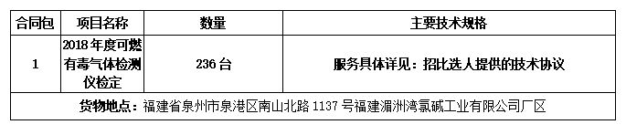
2、参选人资格要求
（1）参选人应具备独立法人资格且有能力提供服务的供应商；
（2）单位负责人为同一人或者存在控股、管理关系的不同单位，不得同时参加本次比选活动。
（3）本招比选项目不接受联合体参选。
3、发放比选文件时间、地点：凡愿意参加公开比选的合格参选人请于2018年 7 月 2日起（法定公休日、法定节假日除外），每天上午9时00分至11时00分，下午 15 时 00 分至 17 时 00 分（北京时间，下同），到福建湄洲湾氯碱工业有限公司（地址：泉州市泉港区南山北路1137号）收取比选文件。
4. 比选截止时间：比选文件应在2018 年 7月8日17时 00 分（北京时间）前按下述地址送至 福建湄洲湾氯碱工业有限公司纪检监察室（地址：泉州市泉港区南山北路1137号）或邮寄，收件人：蔡贞晶逾期收到或不符合规定的比选文件恕不接受。
5. 开选时间、地点：2018年7月9日或另行通知（北京时间）在福建湄洲湾氯碱工业有限公司（地址：泉州市泉港区南山北路1137号） 比选开选。
6．本次比选采用综合低价中选的比选办法。
招比选人名称：福建湄洲湾氯碱工业有限公司
招比选人地址：福建省泉州市泉港区南山北路1137号
电话：0595-87027337
联系人：小洪 邮箱：mzwljxmb@163.com
公司纪检监察室：0595-87027060 联系人：赖主任
集团纪检监察室：0591-87625133 联系人：林主任
福建湄洲湾氯碱工业有限公司企业管理部
2018年7 月 2 日

